Galaxie

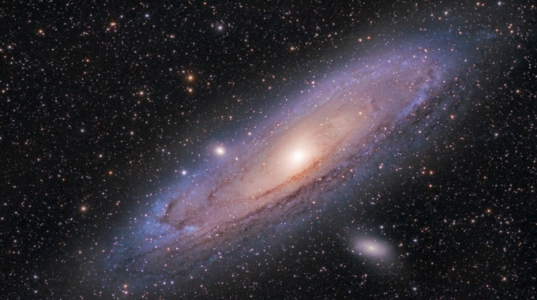
Une galaxie est un ensemble d'étoiles, de poussières et de gaz interstellaires dont la cohésion est assurée par la gravitation. Les galaxies présentent une grande diversité de taille (entre 2.000 et 500.000 années-lumière de diamètre) et de forme. Le rayonnement provenant des galaxies permet de répartir ces dernières en galaxies normales et galaxies actives, parmi lesquelles se trouvent les quasars. Les regroupements de galaxies que l'on observe dans l'univers sont appelés amas et superamas.
La galaxie à laquelle appartient le système solaire est la Voie lactée. La grande galaxie la plus proche de la Voie lactée, Andromède, est située à 2,3 millions d'années-lumière. Notre galaxie possède toutefois deux petites galaxies satellites (le grand et le petit Nuages de Magellan) situées respectivement à environ 150.000 et 200.000 années-lumière.
Elle comporte trois grands types. Il y a les spirales, contenant d'importantes quantités de gaz et de poussières, avec un disque où l'on trouve de jeunes étoiles et un bulbe plus ou moins important contenant des vielles étoiles. Viennent ensuite les elliptiques, principalement constituées de vieilles étoiles et pauvres en gaz et poussières, qui ont une structure sphéroïdale. Et enfin les irrégulières, de plus petite taille et riches en jeunes étoiles.Les collisions de galaxies sont des phénomènes essentiels pour l'apparition de la vie. En effet, ces collisions peuvent entraîner la formation d'un type d'étoile qui fabrique de l'oxygène.
Les galaxies spirales comme la Voie lactée sont les plus nombreuses. Elles ont la forme d'un disque en rotation autour de son centre, le noyau (ou bulbe), très dense, entouré d'un halo peu dense. Le disque se prolonge fréquemment par un ou deux bras spiralés composés d'étoiles, de poussières et de gaz.
D'après les théories de la formation stellaire, les étoiles, que l'on compte par centaines de milliards au sein des galaxies, sont façonnées par la condensation de nuages moléculaires de gaz. Ce phénomène tend à raréfier ce gaz dans le milieu interstellaire au cours de l'évolution des galaxies. Le gaz est quasiment absent dans les galaxies anciennes. Les positions et les trajectoires des étoiles y dépendent de la classe à laquelle elles appartiennent.
On pense que les elliptiques résultent de la fusion de plusieurs galaxies spirales suite à des collisions entre galaxies. Il s'agirait donc d'un état avancé de l'évolution des galaxies, évolution qui a commencé par la formation de galaxies naines. Pendant les premiers milliards d'années de l'univers observable, les interactions gravitationnelles et les collisions entre ces galaxies naines étaient importantes, donnant lieu à la formation de galaxies irrégulières et de grandes galaxies par fusion. Lors des collisions avec fusion, des flambées d'étoiles se produisaient, consommant le gaz interstellaire présent. Dans cette logique, on comprend bien que les galaxies les plus évoluées soient aussi les plus pauvres en gaz et poussières, comportant le plus de vieilles étoiles. Ce serait donc bien les elliptiques. Elles forment environ 20 % des galaxies observées contre 77 % pour les spirales.

